Краткое описание продукта.

О продукте сервиса гороскопов mail.ru.

Гороскоп рождения — это своего рода "документ", дорожная карта пребывания человека на Земле, выданный ему Космосом как носителю определенной миссии, закодированной в высокой программе гороскопа и включающей человека в общий процесс эволюции человечества.

Пользуются в основном люди, которым сложно принимать решения самостоятельно, нужны дополнительные аргументы и подтверждения правильности выбора.

Зачем нужен гороскоп? Итак, если вас интересует ваше будущее, вам необходимо очень внимательно отнестись к своему прошлому, выяснить все обстоятельства вашего появления на свет. Добро пожаловать на сервис гороскопов mail.ru

География посетителей сервиса:

Россия 56,6% Германия 7% Азербайджан 6,2% (информация взята с сайта <https://a.pr-cy.ru/>) <https://drive.google.com/file/d/1Ih_O_uAcyZio1fs3SAvkLJgAXZwMuqXO/view?usp=sharing>

Статистка запросов по регионам horo.mail.ru <https://drive.google.com/file/d/14qPnBfFOYXdxXQZrJ1LVI-GuBsu5w-Oj/view?usp=sharing>

Евразия: 2 738 (Показов в месяц)

Россия: 2 340 (Показов в месяц)

Центральный федеральный округ: 814 (Показов в месяц)

Москва и Московская область: 533 (Показов в месяц)

Приволжский федеральный округ: 452 (Показов в месяц)

СНГ: 314 (Показов в месяц)

Северо-Западный федеральный округ: 266 (Показов в месяц)

(информация взята с сайта <https://wordstat.yandex.ru/#!/regions?filter=regions&words=horo.mail.ru> )

Описание тестируемой части продукта.

Тестируем Персональный гороскоп на 2022 год <https://horo.mail.ru/horoscope/personal/year/>

Функционал данной страницы позволяет составить персональный гороскоп на 2022 год, с учетом вводимых данных пользователя. Таких как имя, пол, email, дата рождения, времени рождения, места рождения, телефона, места рождения и места проживания. Пользователи данного функционала являются люди, которые с помощью персонального гороскопа готовы принимать решения в соответствии с рекомендациями астрологов.

Описание функционала, который НЕ будет протестирован.

А именно: Переходы на другие страницы сайта, всплывающая реклама, всплывающая подписка, рекламный блок на странице находящийся справа, все что находится ниже кнопки «Отправить», тестирование сайта на мобильных устройствах в том числе системах iOS и прочее не входящее в функциональные требования.

Используемые инструменты.

В данном задании буду использовать программные инструменты такие как:

Excel, Word, браузер Google Chrome, Анализ сайта PR-CY, Lighthouse, Miro

Функциональные требования.

|  |  |  |
| --- | --- | --- |
| **№** | **Функциональные требования** | **Описание** |
| 1 | **Страница сайта https://horo.mail.ru/horoscope/personal/year/ должна открываться** | **Страница сайта должна отображается на экране** |
| 2 | **Работает навигация по сайту** | **Происходит навигация по сайту с помощью мыши и клавиатуры** |
| 3 | **Обязательные поля ввода данных отмеченные "*" позволяют вводить данные** | **Вводимые данные должны быть логичными, и не допускать ввода не логичных данных для отправки на составление гороскопа** |
|
|
|
| 4 | **Необязательные поля ввода данных позволяют вводить данные** | **Вводимые данные должны быть логичными, функционал работать, и не допускать ввода не логичных данных для отправки на составление гороскопа** |
|
|
|
| 5 | **Возможность отправки данных на сервер для обработки** | **После заполнения обязательных и/или не обязательных данных, кнопкой "Отправить" отправляет информацию на сервер** |

Тестирование функциональных требований.

Первое с чего начнем так это рассмотрим диаграмму состояний тестируемой части продукта. <https://miro.com/app/board/uXjVOYASbb4=/?invite_link_id=288631854718>

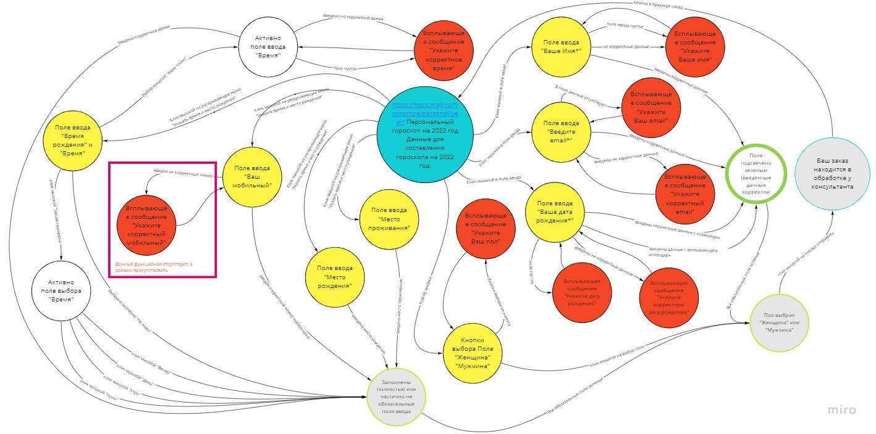

Далее определимся с объектами тестирования исходя из функциональных требований (ФТ), а именно:

1. Сама страница сайта ФТ № 1,2

2. Поля ввода данных (отмеченные на диаграмме желтым) ФТ № 3,4

3. И отправку на сервер для обработки данных ФТ № 5

Получили такую таблицу:

|  |  |  |  |
| --- | --- | --- | --- |
| **№** | **Функциональные требования** | **Описание** | **Объект тестирования** |
| 1 | **Страница сайта https://horo.mail.ru/horoscope/personal/year/ должна открываться** | **Страница сайта должна отображается на экране** | 1. Эксплорер браузер "google chrome" |
| 2 | **Работает навигация по сайту** | **Происходит навигация по сайту с помощью мыши и клавиатуры** | 1. "google chrome" страница сайта по адресу https://horo.mail.ru/horoscope/personal/year/ |
| 3 | **Обязательные поля ввода данных отмеченные "*" позволяют вводить данные** | **Вводимые данные должны быть логичными, и не допускать ввода не логичных данных для отправки на составление гороскопа** | 1. "google chrome" страница сайта по адресу https://horo.mail.ru/horoscope/personal/year/ . Поле ввода "Ваше имя*" |
| 2. "google chrome" страница сайта по адресу https://horo.mail.ru/horoscope/personal/year/ . Кнопки "Женщина" и "Мужчина" |
| 3. "google chrome" страница сайта по адресу https://horo.mail.ru/horoscope/personal/year/ . Поле ввода "Введите email*" |
| 4. "google chrome" страница сайта по адресу https://horo.mail.ru/horoscope/personal/year/ . Поле ввода "Ваша дата рождения*" |
| 4 | **Необязательные поля ввода данных позволяют вводить данные** | **Вводимые данные должны быть логичными, функционал работать, и не допускать ввода не логичных данных для отправки на составление гороскопа** | 1. "google chrome" страница сайта по адресу https://horo.mail.ru/horoscope/personal/year/ . Раскрыто меню "Указать время и место рождения" Поле выбора "Время рождения" + поле ввода "Время" |
| 2. "google chrome" страница сайта по адресу https://horo.mail.ru/horoscope/personal/year/ . Раскрыто меню "Указать время и место рождения" Поле ввода "Место рождения" |
| 3. "google chrome" страница сайта по адресу https://horo.mail.ru/horoscope/personal/year/ . Раскрыто меню "Указать время и место рождения" Поле ввода "Ваш мобильный" |
| 4. "google chrome" страница сайта по адресу https://horo.mail.ru/horoscope/personal/year/ . Раскрыто меню "Указать время и место рождения" Поле ввода "Место проживания" |
| 5 | **Возможность отправки данных на сервер для обработки** | **После заполнения обязательных и/или не обязательных данных, кнопкой "Отправить" отправляет информацию на сервер** | 1. "google chrome" страница сайта по адресу https://horo.mail.ru/horoscope/personal/year/ |

Составляем тест кейсы основываясь на свойства полей ввода данных:

Метод тестирования будет применятся ручной, слабый и выборочный из-за нехватки времени, да и в задании говорится, что «Вы сами определяете объём работы» следовательно ограничимся минимальным набором тестов.

Для объекта (Кнопки "Женщина" и "Мужчина") полное тестирование класс эквивалентности 3

Для объекта (Поле выбора "Время рождения" + поле ввода "Время") Расчет класса эквивалентности «Время рождения» 3 (полное тестирование класс эквивалентности 3) и поле «Время» 60*24=1440 для данного поля ТС будет очень много, следовательно, тестируем выборочно граничные значения.

Остальные объекты тестируем логикой, интуицией 😊 ну и google в помощь.

В итоге получаем такую таблицу «Матрицу трассировки требований»:

|  |  |  |  |  |  |
| --- | --- | --- | --- | --- | --- |
| **№** | **Функциональные требования** | **Описание** | **Объект тестирования** | **TC id** | **Результат failed or passed** |
| 1 | **Страница сайта https://horo.mail.ru/horoscope/personal/year/ должна открываться** | **Страница сайта должна отображается на экране** | 1. Эксплорер браузер "google chrome" | TC1.1-TC1.2 | passed |
| 2 | **Работает навигация по сайту** | **Происходит навигация по сайту с помощью мыши и клавиатуры** | 1. "google chrome" страница сайта по адресу https://horo.mail.ru/horoscope/personal/year/ | TC2.1-TC2.3 | passed |
| 3 | **Обязательные поля ввода данных отмеченные "*" позволяют вводить данные** | **Вводимые данные должны быть логичными, и не допускать ввода не логичных данных для отправки на составление гороскопа** | 1. "google chrome" страница сайта по адресу https://horo.mail.ru/horoscope/personal/year/ . Поле ввода "Ваше имя*" | ТС3.1.1-ТС3.1.4 | failed |
| 2. "google chrome" страница сайта по адресу https://horo.mail.ru/horoscope/personal/year/ . Кнопки "Женщина" и "Мужчина" | ТС3.2.1-ТС3.2.3 | passed |
| 3. "google chrome" страница сайта по адресу https://horo.mail.ru/horoscope/personal/year/ . Поле ввода "Введите email*" | ТС3.3.1 - ТС3.3.7 | failed |
| 4. "google chrome" страница сайта по адресу https://horo.mail.ru/horoscope/personal/year/ . Поле ввода "Ваша дата рождения*" | ТС3.4.1 - ТС3.4.3 | failed |
| 4 | **Необязательные поля ввода данных позволяют вводить данные** | **Вводимые данные должны быть логичными, функционал работать, и не допускать ввода не логичных данных для отправки на составление гороскопа** | 1. "google chrome" страница сайта по адресу https://horo.mail.ru/horoscope/personal/year/ . Раскрыто меню "Указать время и место рождения" Поле выбора "Время рождения" + поле ввода "Время" | ТС4.1.1 - ТС4.1.6 | passed |
| 2. "google chrome" страница сайта по адресу https://horo.mail.ru/horoscope/personal/year/ . Раскрыто меню "Указать время и место рождения" Поле ввода "Место рождения" | ТС4.2.1 | failed |
| 3. "google chrome" страница сайта по адресу https://horo.mail.ru/horoscope/personal/year/ . Раскрыто меню "Указать время и место рождения" Поле ввода "Ваш мобильный" | ТС4.3.1 | failed |
| 4. "google chrome" страница сайта по адресу https://horo.mail.ru/horoscope/personal/year/ . Раскрыто меню "Указать время и место рождения" Поле ввода "Место проживания" | ТС4.4.1 | failed |
| 5 | **Возможность отправки данных на сервер для обработки** | **После заполнения обязательных и/или не обязательных данных, кнопкой "Отправить" отправляет информацию на сервер** | 1. "google chrome" страница сайта по адресу https://horo.mail.ru/horoscope/personal/year/ | ТС5.1.1 - ТС5.1.2 | passed |

Ссылка на матрицу, там же TS, TC и bug <https://docs.google.com/spreadsheets/d/1dkw2GF0XIdZXQaRizv2QwCTbxXbztX2f/edit?usp=sharing&ouid=115801357967784379299&rtpof=true&sd=true>

Пример тестового сценария:

|  |  |
| --- | --- |
| test case id | **Навигация на странице сайта Персональный гороскоп на 2022 год** |
| ТС2.1 | **Мышкой крутим колесо туда и обратно** |
| ТС2.2 | **На клавиатуре нажимаем вверх и вниз поочередно** |
| ТС2.3 | **На клавиатуре нажимаем Page UP и Page Down поочередно** |

Ссылка на TS: <https://docs.google.com/spreadsheets/d/1-lQbpsoaPOdpK1PYqdCH6g1CqgPd0n3_/edit?usp=sharing&ouid=115801357967784379299&rtpof=true&sd=true>

Пример тест кейса:

|  |  |  |  |  |  |  |
| --- | --- | --- | --- | --- | --- | --- |
| **Test case id (Идентификатор теста)** | **Name (Название теста)** | **Pre-condition (пред-условия)** | **Action (действие)** | **Expected outcome (Ожидаемый результат)** | **Actual result (Фактический результат)** | **Result** |
| ТС2.1 | Навигация на странице сайта Персональный гороскоп на 2022 год | Страница сайта "Персональный гороскоп на 2022 год" в google chrome | Мышкой крутим колесо туда и обратно | Обновляется информация на экране согласно прокрутке колеса мишки | Обновляется информация на экране согласно прокрутке колеса мишки | passed |
| ТС2.2 | Навигация на странице сайта Персональный гороскоп на 2022 год | Страница сайта "Персональный гороскоп на 2022 год" в google chrome | На клавиатуре нажимаем вверх и вниз поочередно | Обновляется информация на экране согласно нажатию кнопок на клавиатуре | Обновляется информация на экране согласно нажатию кнопок на клавиатуре | passed |
| ТС2.3 | Навигация на странице сайта Персональный гороскоп на 2022 год | Страница сайта "Персональный гороскоп на 2022 год" в google chrome | На клавиатуре нажимаем Page UP и Page Down поочередно | Обновляется информация на экране согласно нажатию кнопок на клавиатуре | Обновляется информация на экране согласно нажатию кнопок на клавиатуре | passed |

Ссылка но ТС: <https://docs.google.com/spreadsheets/d/1OueOmtjEO48G7TChPbpxQ6DQnkyU4nXu/edit?usp=sharing&ouid=115801357967784379299&rtpof=true&sd=true>

Анализ времени загрузки сайта

При неограниченной скорости загрузка сайта:

Первый контент появился через 621 ms

Возможность взаимодействовать 1,7 s

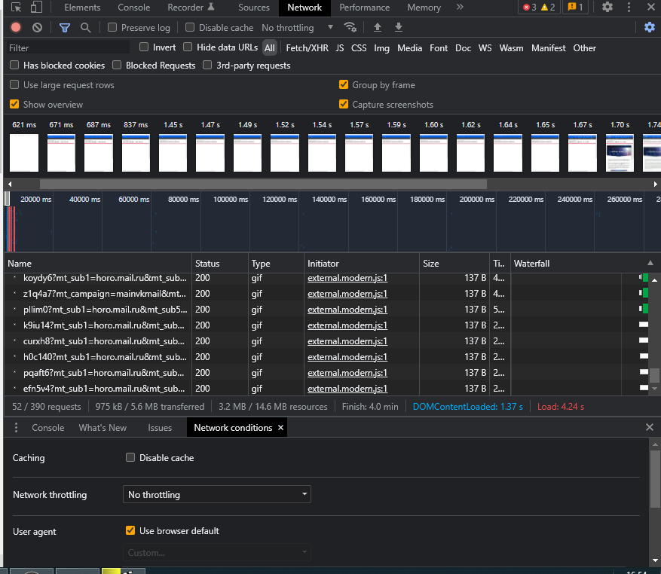

При скорости Fast 3G загрузка сайта:

Первый контент появился через 4.77 s

Возможность взаимодействовать 8.13 s 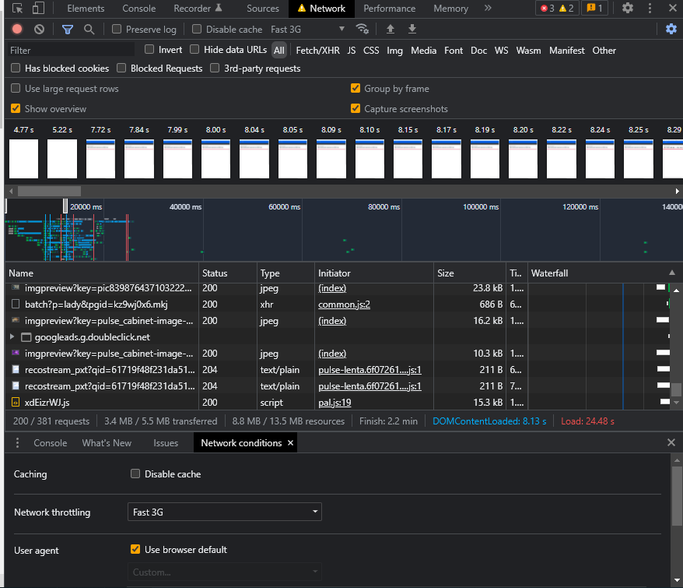

При неограниченной скорости загрузка сайта:

Первый контент появился через 989 ms

Возможность взаимодействовать 1,9 s

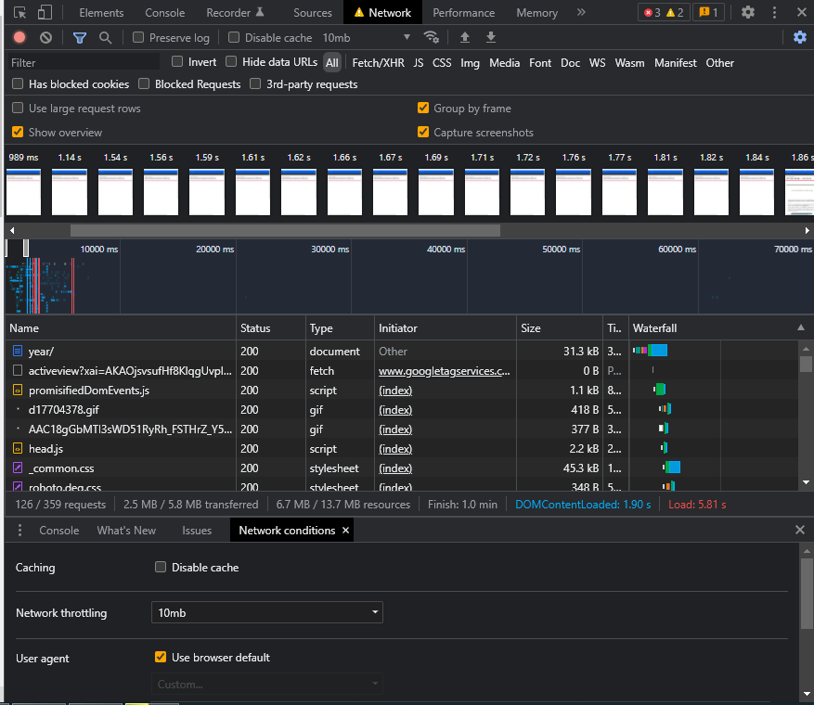

По данным Lighyhouse

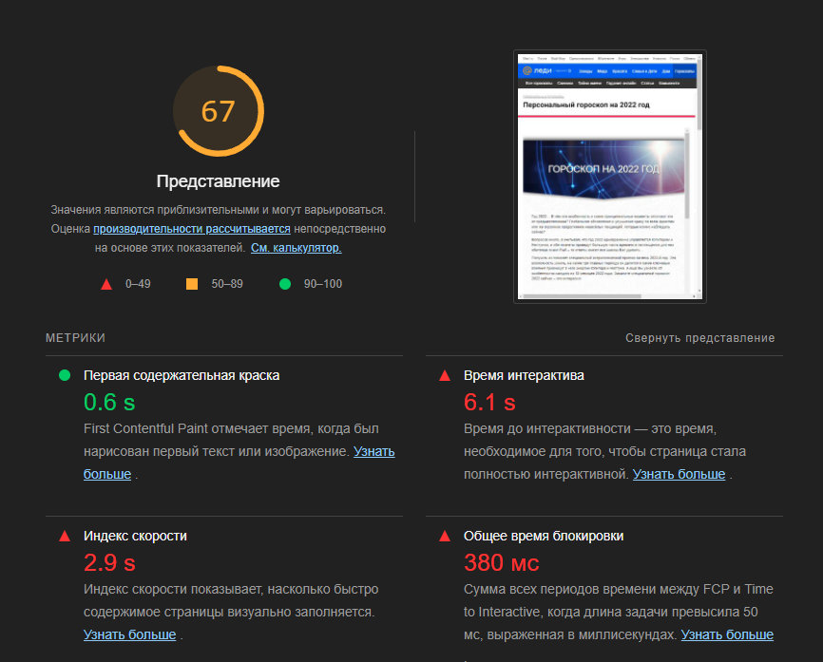

Ссылка <https://drive.google.com/file/d/16SKUBdduDc9BWxUlnBC00HakRtFYf53v/view?usp=sharing>

Найденные ошибки

На мой взгляд перечень найденных ошибок:

1. Возможность ввода имени в 1 символ <https://docs.google.com/document/d/17pZvP2_c46LxohpzAqonZ6JuBFItllMI/edit?usp=sharing&ouid=115801357967784379299&rtpof=true&sd=true>

2. Возможность ввода имени цифрами <https://docs.google.com/document/d/119RWWRyE7EiZRxp6JytNgVU_njqtlj5x/edit?usp=sharing&ouid=115801357967784379299&rtpof=true&sd=true>

3. Зависание страницы ввода данных <https://docs.google.com/document/d/1IlynAyE7odMxCSIG2_GplStAW5gIfmnV/edit?usp=sharing&ouid=115801357967784379299&rtpof=true&sd=true>

4. Окно календаря не доработано <https://docs.google.com/document/d/1XDbm4EpVaWHAPV3J52NVpj1xfvlBjXh0/edit?usp=sharing&ouid=115801357967784379299&rtpof=true&sd=true>

5. Пропуск не существующей даты на начальной проверке <https://docs.google.com/document/d/1fLHBYEbCQkES2nSV_M7r3-tNRzSYs80M/edit?usp=sharing&ouid=115801357967784379299&rtpof=true&sd=true>

6. Не подгружаются карты Google <https://docs.google.com/document/d/1i1i3KbZceDN9SZJRvgbp9W2cCUIYGfRD/edit?usp=sharing&ouid=115801357967784379299&rtpof=true&sd=true>

7. Не проверяется поле ввода номера телефона на корректность (валидность)

<https://docs.google.com/document/d/1LcAJeynu9oD9eBHTsLkTzm0uHsZCKntk/edit?usp=sharing&ouid=115801357967784379299&rtpof=true&sd=true>

8. Не подгружаются карты Google <https://docs.google.com/document/d/1WAZYa-Y4UjyK2-1fyGRoPAcgFD2-nign/edit?usp=sharing&ouid=115801357967784379299&rtpof=true&sd=true>

Выводы

В целом все работает, если подходить с тем расчетом, что пользователь вводит логичную правду и не ошибается при введении данных.

А в общем я не понял по какой причине поле ввода email приводит к зависанию окна ввода информации, однако сама страница в момент зависания работает и GET запрос Postman 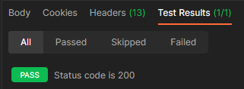

ведь на этой же странице есть поле ввода оформление подписки на рассылку гороскопов 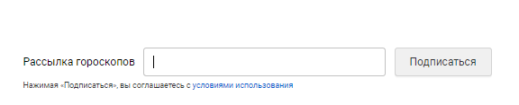

(не входило в тестируемую часть), которая нормально функционирует и фильтрует не корректные данные и не приводит к зависанию.

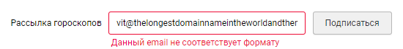

Обязательно нужно исправить календарь и что-то надо делать с загрузкой google map.

Полная ссылка на проект: <https://drive.google.com/drive/folders/1mv0dUOE90UV89mMPX9lYUWyUvs2p0k9F?usp=sharing>

Или на <https://github.com/ELFBratsk/QA_ELF_test.git>

P.S.

Также немного автоматического тестирования через cypress вне задания, посмотрите, пожалуйста и, если есть замечание по тестированию, напишите, буду очень признателен.

Тестирую поле ввода email «Рассылка гороскопов» на странице сайта по адресу <https://horo.mail.ru/horoscope/personal/year/>

И вот что получилось

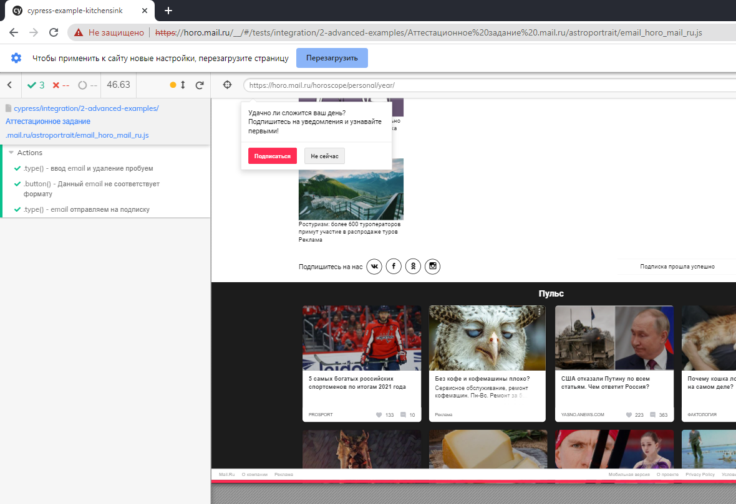

Затем изменил настройки браузера и пошло все быстрее

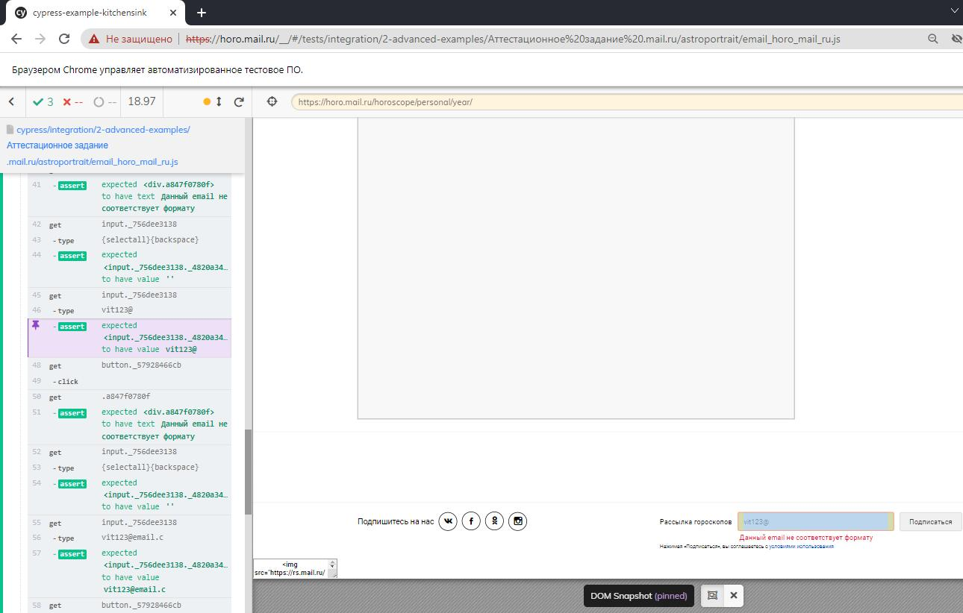

Ссылка на .js <https://drive.google.com/file/d/1KjBtEwO5RBk7gd4HRHWBFCEnFHnIZeWg/view?usp=sharing>

С уважением к Вам и Вашему делу,

Виталий Мерзляков